**Regra de negócio**

Informação em JSON

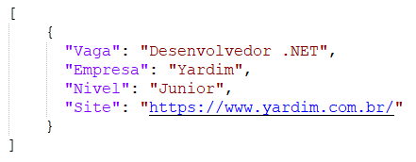

[{"Vaga":"Desenvolvedor.NET","Empresa":"Yardim","Nivel":"Junior","Site":"https://www.yardim.com.br/"}]

1. Como é o formato JSON?
   1. Formato de uma Array, toda informação fica entre colchetes []
   2. Entre chaves {}
   3. Um objeto que contém Keys (Chaves) e Values (Valores)
   4. Separados por vírgula
2. Como é o formato CSV?
   1. Primeira linha é o cabeçalho
   2. Demais linhas os dados
   3. Cada campo separado por vírgula
3. Como ler a informação para realizar a manipulação?
   1. A princípio no console a informação será atribuído a uma variável.
4. Como manipular cada objeto encontrado do JSON?
   1. Converter em String
   2. Separar cada objetivo (Keys e Values)
5. Como extrair as Chaves que irão formar o cabeçalho no formato CSV?
   1. Como cada objeto já foi separado tendo sido convertido em uma string, podemos agora identificar um padrão, neste caso, as aspas duplas dá início a cada objeto, portanto, se determinarmos que nosso cabeçalho será sempre a palavra (Chave) que está após a primeira aspas duplas, então, é o padrão que procuramos.
6. Como construir meu CSV?
   1. Construir primeiro o cabeçalho do CSV
   2. Construir o restante do corpo preenchendo com as demais linhas
   3. Gerar e imprimir resultado em CSV além do JSON informado